**21.02.2019**

**Урок 1**

Введение в алгоритмы. Двоичный поиск. Большая О.

Типы данных List, Dictionaries, Tuples.



**Обычный поиск**

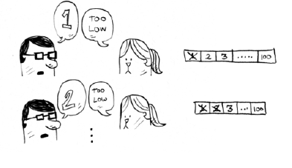

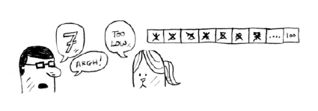

**Двоичный поиск** – это алгоритм, где вводными данными является отсортированный лист элементов. Если элемент, который мы ищем находится в списке, то двоичный поиск вернет позицию элемента. Иначе он возвращает Null.

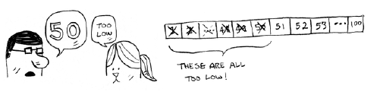

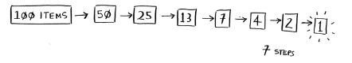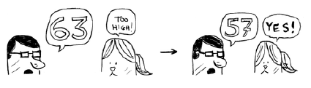

**Большая О. О(n)**

**О(n)** – это особенное обозначение, которое говорит, как быстро работает ваш алгоритм. В целом О(n) показывает сколько операций придется выполнить алгоритму в худшем случае.

**Часто используемые время выполнения О(n)**

**O(log *n*),** также известный как *log time.* Пример: Двоичный поиск

**O(*n*),** также известный как *linear time*. Пример: Обычный поиск

**O(*n* * log *n*).** Пример: Алгоритм быстрой сортировки

**O(*n*2).** Пример: Сортировка по выбору

**O(*n*!)**. Пример: Очень медленные алгоритмы, например, проблема коммивояжера

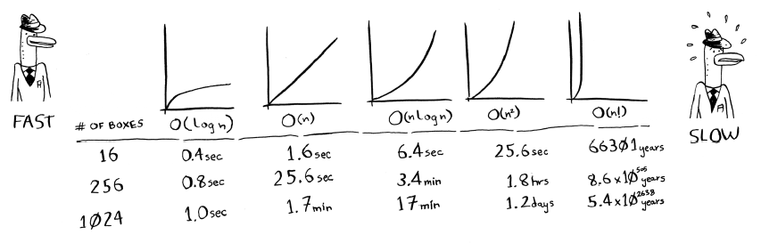

**Типы данных в Python**

**Списки** – это упорядоченные по местоположению коллекции объектов произвольных типов, размер которых не ограничен. Кроме того, в от­личие от строк, списки являются изменяемыми – они могут модифицировать­ся как с помощью операций присваивания по смещениям, так и с помощью разнообразных методов работы со списками.

**Операции над последовательностями**

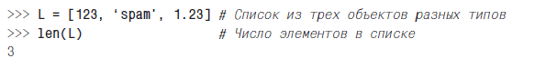

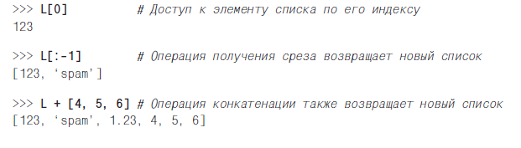

**Методы, специфичные для типа**

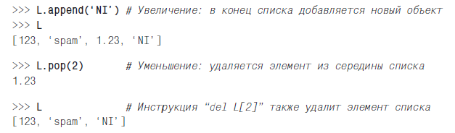

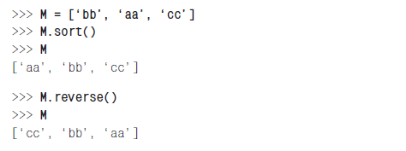

**Вложенные списки**

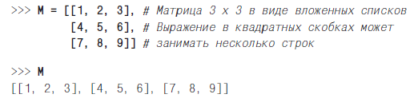

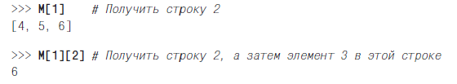

**Словари (Dictionaries)** – они вообще не являются последовательностями, это то, что известно как *отображения*. Отображения – это коллекции объектов, но доступ к ним осу­ществляется не по определенным смещениям от начала коллекции, а по клю­чам. В действительности отображения вообще не подразумевают какого-либо упорядочения элементов по их позиции, они просто отображают ключи на свя­занные с ними значения.



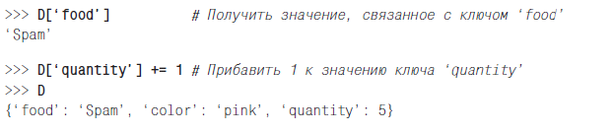

**Вложенные словари**

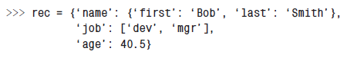

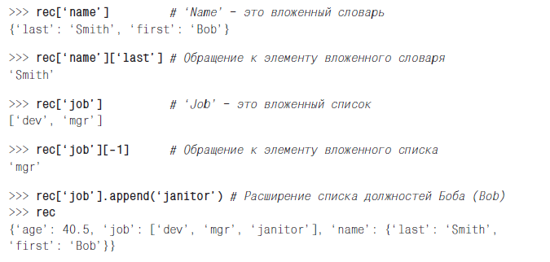

**Объект-кортеж** **(Tuples)** в общих чертах напоминает список, ко­торый невозможно изменить – кортежи являются последовательностями, как списки, но они являются неизменяемыми, как строки. Синтаксически литерал кортежа заключается в круглые скобки. Они также поддер­живают включение объектов различных типов, вложение и операции, типич­ные для последовательностей:

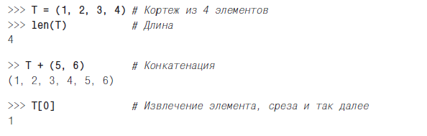

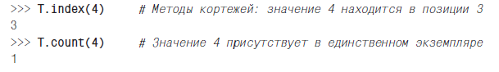

**Объекты-файлы** – являются одним из базовых типов, но они представляют собой нечто необычное, поскольку для файлов отсутствует возможность создания объектов в виде литералов. Чтобы создать объект файла, необходимо вызвать встроенную функцию **open**, передав ей имя внешнего файла и строку режима доступа к файлу. На­пример, чтобы создать файл для вывода данных, вместе с именем файла функ­ции необходимо передать строку режима **‘w’**:

